פרויקט גמר הנדסאי תוכנה

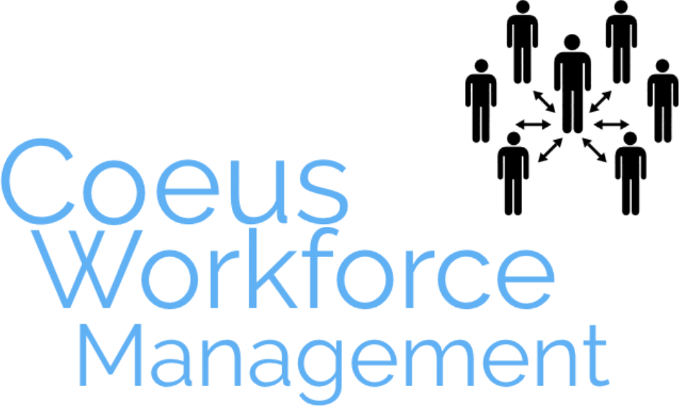

**מגישים**: פבל פישמן

אלכסנדר בורלקוב

**קורס**:­­­­­­­­­­­­­­­הנדסאי תוכנה

**מנחה**: מיכאל חרסונסקי**­­­­­­­­­­­**

**נושא:** Coeus Workforce Management, תוכנה לניהול כוח אדם וחישובי שכר.

**מוגש ע"י :** אלכסנדר בורלקוב

פבל פישמן

**קורס :** ­­­­­­­­­­­­­­­הנדסאי תוכנה

**מנחה :** מיכאל חרסונסקי**­­­­­­­­­­­**

**חתימת מנחה : ­­­­­­­­­­­­­­­______________________**

**ראש מגמה :** איגור ברגמן

**חתימת ראש המגמה : ­­­­­­­­­­­­­­­______________________**

סימוכין : כלל 2

הצהרת סטודנט

שם הסטודנט: **פבל פישמן** ת.ז .: **307661652**

שם המכללה בה לומד הסטודנט : מכללה טכנולוגית באר – שבע קדימה מדע (ע"ר)

אני הח"מ, מצהיר בזאת כי פרויקט הגמר וספר הפרויקט המצ"ב נעשו על ידי בלבד.

פרויקט הגמר נעשה על סמך הנושאים שלמדתי במכללה ובאופן עצמאי.

פרויקט הגמר וספר הפרויקט נעשו על בסיס הנחייתו של המנחה האישי.

מקורות המידע בהם השתמשתי לביצוע פרויקט הגמר מצוינים ברשימת המקורות המצוינים בספר הפרויקט.

אני מודע לאחריות שהנני מקבל על עצמי על ידי חתימתי על הצהרה זו שכל הנאמר בה אמת ורק אמת.

חתימת הסטודנט: תאריך :



אישור המנחה האישי

הריני מאשר שהפרויקט בוצע בהנחייתי, קראתי את ספר הפרויקט ומצאתי כי הוא

מוכן לצורך הגשת הסטודנט להגנה על פרויקט הגמר.

שם המנחה: חתימה: תאריך

אישור ראש המגמה

הריני מאשר שספר הפרויקט מוכן לצורך הגשת הסטודנט להגנה על פרויקט הגמר

שם ראש המגמה: חתימה : תאריך:

סימוכין : כלל 2

הצהרת סטודנט

שם הסטודנט: **אלכסנדר בורלקוב** ת.ז .: **317538296**

שם המכללה בה לומד הסטודנט : מכללה טכנולוגית באר – שבע קדימה מדע (ע"ר)

אני הח"מ, מצהיר בזאת כי פרויקט הגמר וספר הפרויקט המצ"ב נעשו על ידי בלבד.

פרויקט הגמר נעשה על סמך הנושאים שלמדתי במכללה ובאופן עצמאי.

פרויקט הגמר וספר הפרויקט נעשו על בסיס הנחייתו של המנחה האישי.

מקורות המידע בהם השתמשתי לביצוע פרויקט הגמר מצוינים ברשימת המקורות המצוינים בספר הפרויקט.

אני מודע לאחריות שהנני מקבל על עצמי על ידי חתימתי על הצהרה זו שכל הנאמר בה אמת ורק אמת.

חתימת הסטודנט: תאריך :



אישור המנחה האישי

הריני מאשר שהפרויקט בוצע בהנחייתי, קראתי את ספר הפרויקט ומצאתי כי הוא

מוכן לצורך הגשת הסטודנט להגנה על פרויקט הגמר.

שם המנחה: חתימה: תאריך

אישור ראש המגמה

הריני מאשר שספר הפרויקט מוכן לצורך הגשת הסטודנט להגנה על פרויקט הגמר

שם ראש המגמה: חתימה : תאריך:

**מבוא**

- מה זה? Coeus Workforce Management) CWM(

* CWM הינה תוכנה לניהול כוח אדם אשר תאפשר בקלות להוסיף עובדים לממסד נתונים, להדפיס דוחות, לחשב משכורות, לקבוע שעות עבודה, חופשות וכ"ו.
* הסיבה לכתיבת פרויקט
* לאחר בדיקה מעמיקה של המצב הקיים כיום בשוק, מצאנו שלמרות שקיימות מספר תוכנות המציאות שירותים דומים, הן, בעיקרן ,מיועדות לעסקים גדולים ולא נותנות מענה לבעלי עסקים קטנים, שלא תמיד צריכים את כל האופציות שהתוכניות הנ"ל מציעות, אך נאלצים לשלם ממיטב כספם עבור אפשרויות שלעולם לא ישתמשו בהן.
* בעיה נוספת שניסינו לפתור נעוצה בעובדה שכל התוכניות שמצאנו דרשו ידע רב בתחום עולם המחשוב, נושא שעלול להרתיע אנשים מבוגרים או כאלה שאין להם רקע במדעי מחשב. על מנת לעודד אותם לעבור לניהול ממוחשב ולא להסתמך על נייר ועט, ייצרנו ממשק משתמש פשוט וידידותי.
* לסיכום, המטרה העיקרית שלנו היא ליצור תוכנה עבור מנהלי עסקים קטנים, אם ממשק משתמש ידידותי גם עבור אנשים ללא ידע במחשבים.

עבודה על הפרויקט

התוכנה פותחה בשפת C# בסביבת NET.

במהלך העבודה על הפרויקט נתקלנו במספר בעיות:

* זמן תגובה איטי של שרת (המכיל את בסיס נתונים) בעקבות פניות רבות בעת ובעונה אחת.
* יצירת תוכנה קלה להבנה עבור משתמשים מתחילים מצד אחד ומתוחכמת מספיק כדי שתוכל להוות תחליף הולם עבור משתמשים מנוסים יותר.
* ALEX!!! WRITE SOME BS ABOUT SECURITY YOU IMPLEMENTED!!